Devoir de SVT TS2

A réaliser à la maison en conditions réelles (en 2h, sans le cours sous les yeux !)
Rédiger si possible dans un traitement de texte (Word, Open Office ou Libre Office), si vous souhaitez intégrer des schémas, les faire à la main et les prendre en photos pour les intégrer dans le document.
Si vous n’avez pas accès à un ordinateur, écrire la copie à la main et prendre sa copie en photo (attention à la qualité de la photo !).
Pour l’exercice 1 (QCM), indiquer les bonnes réponses sous la forme 1b), 2c) etc….

Exercice 1 (5 points)

NEURONE ET FIBRE MUSCULAIRE : LA COMMUNICATION NERVEUSE

Le Ice Bucket Challenge, aider la recherche sur la maladie de Charcot

Le Ice Bucket Challenge consiste à se renverser un seau d’eau glacée sur la tête, puis à inviter son entourage à reproduire ce geste. Le but de ce défi est de médiatiser la lutte contre la Sclérose Latérale Amyotrophique (SLA), également appelée maladie de Charcot.
Selon le journal Huffingtonpost du 25/08/2014, le Ice Bucket Challenge serait responsable du triplement des dons en faveur de la recherche sur cette maladie.
On cherche à identifier les causes et les conséquences de la SLA.

À partir de l’étude des documents proposés, cocher la bonne réponse dans chaque série de propositions du QCM.

Document 1 : la sclérose latérale amyotrophique

Le nom de cette maladie s’explique par ses symptômes. En effet, dans la SLA la dégénérescence des motoneurones centraux et périphériques provoque l’apparition d’un tissu cicatriciel, appelé aussi « Sclérose ». Les axones des neurones moteurs centraux impliqués se trouvent dans la partie « Latérale » de la moelle épinière. Et, l’absence de stimulation nerveuse, liée à la disparition des motoneurones, entraîne une fonte
musculaire, appelée « Amyotrophie ».

L’apparition de la maladie de Charcot peut être subtile avec des symptômes souvent négligés. Mais, tôt ou tard, le patient finit par perdre le contrôle de ses mouvements.

Une caractéristique essentielle de la SLA est qu’en dehors de la motricité, elle respecte les autres fonctions du système nerveux, telles que les fonctions intellectuelles et sensorielles, tout le long de la maladie. Cette maladie épargne également certains muscles tels ceux de l’œil, du cœur, de la vessie, de l’intestin et des organes sexuels.
D’autres symptômes peuvent toutefois s’ajouter aux troubles moteurs, notamment constipation, amaigrissement, douleurs, œdèmes, troubles du sommeil et troubles respiratoires.

On distingue deux formes de SLA selon le site où débute l’atteinte des motoneurones périphériques :
– la forme « spinale » dans laquelle les premiers motoneurones périphériques atteints se trouvent dans la moelle épinière. Elle se traduit par des troubles de la motricité des membres supérieurs et/ou inférieurs (contractions musculaires, crampes, raideur ou faiblesse musculaire) ;
– la forme « bulbaire » dans laquelle les premiers motoneurones périphériques atteints se trouvent dans le tronc cérébral. Il en résulte des troubles de la parole et de la déglutition.

D’après les sites http://www.maladiedecharcot.org et http://www.arsla-asso.com

Document 2 : l’organisation du système nerveux central
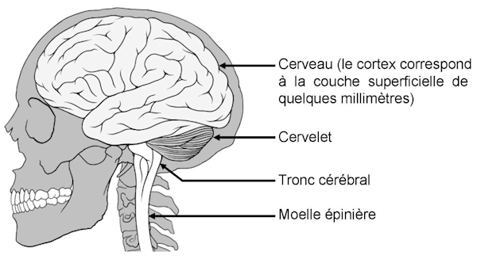
D’après Wikipédia

Document 3 : motoneurones et commande volontaire

Pour réaliser un mouvement, les messages véhiculés par les motoneurones centraux sont transmis aux motoneurones périphériques :
– le corps cellulaire d’un motoneurone central est localisé dans le cerveau, au niveau du cortex moteur ;
– le corps cellulaire d’un motoneurone périphérique se trouve dans le tronc cérébral ou dans la moelle épinière. Ce type de motoneurone est directement connecté à un muscle à qui il transmet l’ordre de contraction à l’origine du mouvement.
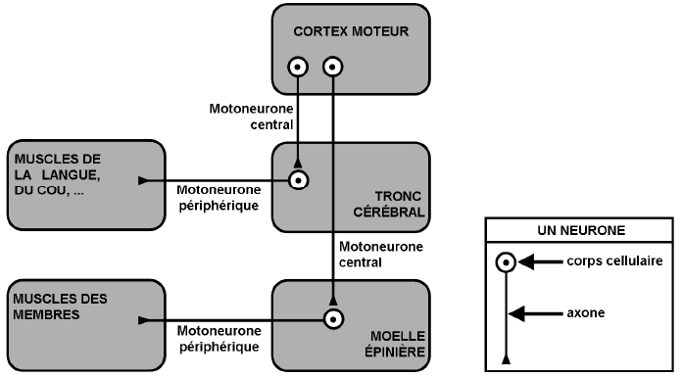

Indiquer dans votre copie la réponse exacte pour chaque proposition

1. Le système nerveux central est constitué
a. des différents lobes du cerveau
b. du tronc cérébral et de la moelle épinière
c. du cerveau et du cervelet
d. du cerveau, du tronc cérébral, du cervelet et de la moelle épinière

2. Les motoneurones centraux sont
a. localisés entièrement dans le cerveau
b. connectés aux motoneurones périphériques
c. connectés aux cellules musculaires
d. impliqués dans la sensibilité

3. La forme « bulbaire » de la SLA
a. affecte exclusivement des motoneurones centraux
b. affecte exclusivement des motoneurones périphériques
c. provoque des troubles de la motricité des membres inférieurs et/ou supérieurs
d. provoque des troubles de la parole et de la déglutition

4. La SLA correspond à une dégénérescence
a. des motoneurones du cortex moteur, suivie d’une atteinte du cervelet
b. des cellules musculaires, suivie d’une atteinte des motoneurones
c. des motoneurones, suivie d’une atteinte musculaire
d. du cervelet, suivie d’une atteinte des motoneurones du cortex moteur

5. Les conséquences de la SLA sont
a. une paralysie progressive des muscles de l’œil, du cœur et de la vessie
b. une paralysie progressive des muscles et des troubles de la motricité
c. la perte progressive des fonctions intellectuelles et des troubles de la motricité
d. des troubles de la parole et la perte progressive des fonctions sensorielles

Exercice 2 (15 points)

À partir de l’étude des documents et des connaissances, expliquez comment l’utilisation d’extrait de venin de veuve noire peut constituer un espoir de traitement contre le botulisme.

DOCUMENT DE REFERENCE : Le mécanisme de libération de neuromédiateurs au niveau d’une synapse.

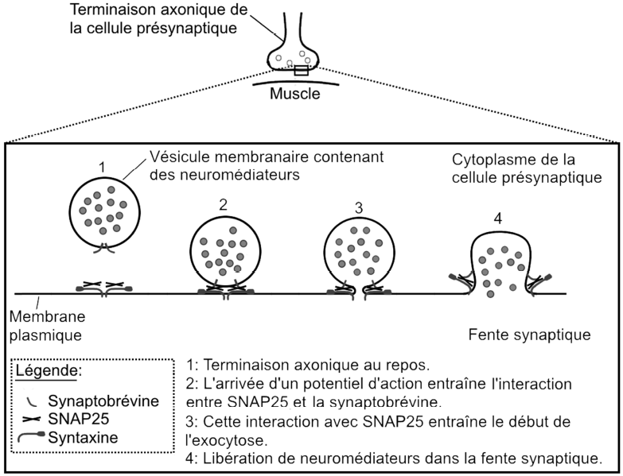

D’après http://biochimej.univ-angers.fr

Documents 1 : Action de la toxine botulique A sur la jonction neuromusculaire.

1a : Effet moléculaire de la toxine botulique A.

La toxine botulique de type A est produite par une bactérie du sol appelée Clostridium botulinum. Elle agit au niveau des jonctions neuromusculaires dans la terminaison du neurone présynaptique.
Pour observer son action moléculaire, on réalise une électrophorèse de la syntaxine et de SNAP25 présents dans la terminaison axonique de la cellule présynaptique, avec ou sans contact avec la toxine botulique A.
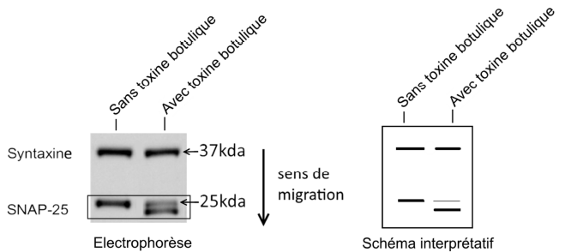

D’après Hubbard et al, Journal of visualized experiments, 2015

Remarque : L’électrophorèse est une technique permettant de séparer les molécules selon leur poids en les faisant migrer sur une membrane dans un champ électrique. Plus la molécule migre, plus elle est légère. Le chiffre indique un poids moléculaire exprimé en kilodalton (kda).

1b : Effet de la toxine botulique A sur l’activité électrique de la cellule post-synaptique.

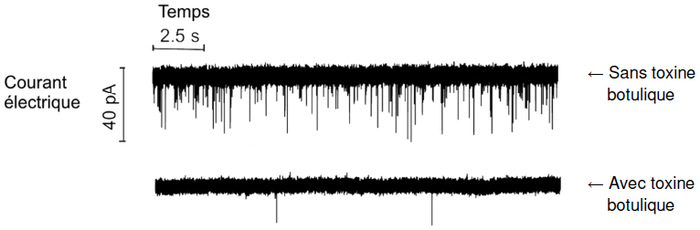

Remarque : Les enregistrements ci-dessus montrent l’activité électrique d’une cellule post synaptique. Chaque pic vers le bas représente une réponse postsynaptique.

D’après Hubbard et al, Journal of visualized experiments, 2015

Documents 2 : Action de la toxine contenue dans le venin de l’araignée appelée veuve noire (Latrodectus sp.).

2a : Le venin de veuve noire.

Le venin de la veuve noire contient une molécule appelée latrotoxine agissant au niveau de la terminaison de l’axone de la jonction neuromusculaire.

D’après Hostelge, Baer, Pines, Brady, Visual Diagnosis in Emergency and Critical Care Medicine,2011

2b : Effet de la latrotoxine sur la terminaison axonique du neurone présynaptique.
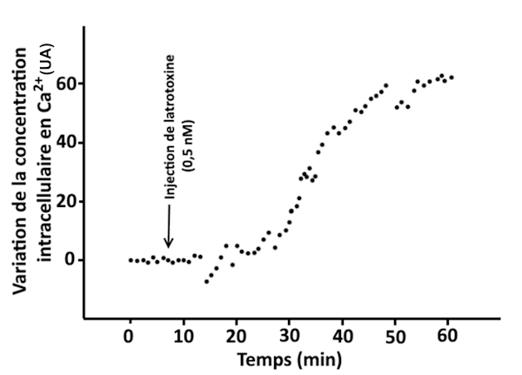

D’après Tsang et al, The Journal of Neurosciences, 2000

Documents 3 : Effet d’un essai de traitement expérimental du botulisme par des injections de toxine de veuve noire.

3a : L’autocatalyse de la toxine botulique A dans la terminaison du neurone présynaptique.

Il a été mis en évidence qu’une des extrémités de la toxine botulique A entraîne spontanément sa propre dégradation (= autocatalyse) et son inactivation. L’importance de cette dégradation spontanée a été testée en présence de Ca²⁺ ou en absence de Ca²⁺ (témoin).

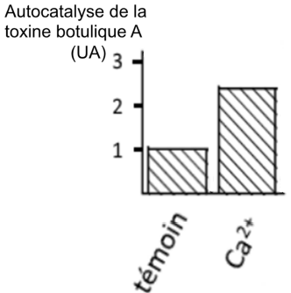

D’après S. Ashraf Ahmed et al, The Protein Journal, 2004
3b : Effet de la latrotoxine sur les protéines impliquées dans l’exocytose.

Des cellules intoxiquées par la toxine botulique A sont soumises (ou non) à la présence de latrotoxine pendant 13 minutes. On réalise 48h plus tard une électrophorèse de la syntaxine et de SNAP25 de la cellule.

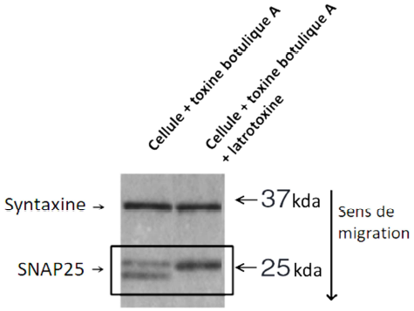

D’après Mesngon et McNutt, 2011

